**PERANCANGAN REPOSITORY SEKOLAH**

**DI PERPUSTAKAAN SMA NEGERI 5 MAGELANG**

Suryanto

SMA Negeri 5 Magelang

[suryanto.uya.dhuha@gmail.com](mailto:suryanto.uya.dhuha@gmail.com)

*Abstrak*

*Peraturan Menteri Negara Pendayagunaan Aparatur Negara Dan Reformasi Birokrasi Nomor 16 Tahun 2009 Tentang Jabatan Fungsional Guru dan Angka Kreditnya, Pasal 17 menetapkan bahwa untuk kenaikan pangkat guru harus membuat publikasi ilmiah dan/atau karya inovatif. Oleh karena itu keberadaan karya ilmiah atau buku hasil karya guru akan selalu bertambah setiap tahunnya. Namun ruang perpustakaan SMA Negeri 5 Magelang yang kecil tentu tidak akan mampu menampung setiap karya tulis dalam bentuk hardcopy. Maka perlu alternatif lain yang mampu menampung semua karya tulis tersebut dengan tidak menghabiskan banyak ruang yaitu dengan membuat repository sekolah. Untuk membangun suatu Repositori Sekolah diperlukan suatu proses mulai benchmarking, menyiapkan sumberdaya, dukungan pimpinan, prosedur dan peraturan, perangkat keras dan lunak serta jaringan, dan manajemen untuk menangani informasi muatan lokal. Hasil penelitian berupa suatu model repository sekolah yang diterapkan dengan memanfaatkan infrastruktur yang telah ada di Perpustakaan SMA Negeri 5 Magelang*

***Kata Kunci: repository sekolah, karya ilmiah, model***

*Abstract*

*Regulation of the Minister of State for Administrative Reform and Bureaucratic Reform No. 16 of 2009 on Functional Master and credit figures, Article 17 stipulates that for the promotion of teachers should make scientific publications and / or innovative work. Therefore, the existence of scientific papers or books work the teacher will always be growing every year. But the library space of SMA Negeri 5 Magelang that small would not be able to accommodate any paper in hardcopy. Then need other alternatives that can accommodate all these papers with not a lot of space is to create a school repository. To build a school repository required a benchmarking process began, preparing resources, leadership support, procedures and regulations, hardware and software as well as network and information management to handle local content. The results of research in the form of a model repository schools that applied by utilizing existing infrastructure at the Library of SMA Negeri 5 Magelang*

*Keywords: school repository, scientific papers, models*

1. **PENDAHULUAN**
2. Latar Belakang

Perpustakaan memiliki fungsi salah satunya adalah penelitian. Begitu juga dengan perpustakaan sekolah yang merupakan perpustakaan yang berada dilingkungan akademisi. Perpustakaan sekolah harus mampu memberikan pelayanan yang baik kepada guru dan siswa ketika akan melaksanakan penelitian.

Peraturan Menteri Negara Pendayagunaan Aparatur Negara Dan Reformasi Birokrasi Nomor 16 Tahun 2009 Tentang Jabatan Fungsional Guru dan Angka Kreditnya, Pasal 17 menetapkan bahwa untuk kenaikan pangkat mulai dari Guru Muda, pangkat Penata Muda Tingkat I, golongan III/b sampai Guru Madya, pangkat Pembina Utama Muda, golongan ruang IV/c dipersyaratkan untuk membuat publikasi ilmiah dan/atau karya inovatif. Publikasi ilmiah dapat berupa publikasi ilmiah atas hasil penelitian atau gagasan inovatif pada bidang pendidikan formal; dan publikasi buku teks pelajaran, buku pengayaan, dan pedoman Guru. Sedangkan karya inovatif melingkupi menemukan teknologi tepat guna; menemukan/menciptakan karya seni; membuat/memodifikasi alat pelajaran/peraga/praktikum; dan mengikuti pengembangan penyusunan standar, pedoman, soal dan sejenisnya.

Dari keputusan diatas maka dapat disimpulkan bahwa setiap guru yang akan naik pangkat maka akan menghasilkan karya ilmiah atau buku. Oleh karena itu, keberadaan karya ilmiah atau buku hasil karya guru akan selalu bertambah setiap tahunnya.

SMA Negeri 5 Magelang merupakan sekolah yang memiliki jumlah guru berstatus Pegawai Negeri Sipil (PNS) sebanyak 55 orang. Melihat uraian diatas, maka ketika semua guru akan naik pangkat, maka akan ada 55 karya tulis yang dihasilkan. Lomba karya tulis antar siswa juga sering dilaksanakan baik itu oleh Dinas Pendidikan ataupun Perguruan Tinggi. Karya tulis hasil lomba, baik menang ataupun kalah, tentu sekolah harus menghargai usaha siswa-siswinya membuat karya ilmiah. Peran perpustakaan sangat diperlukan untuk melakukan hal tersebut.

Namun ruang perpustakaan yang kecil tentu tidak akan mampu menampung setiap karya tulis dalam bentuk hardcopy. Maka perlu alternatif lain yang mampu menampung semua karya tulis tersebut dengan tidak menghabiskan banyak ruang yaitu dengan membuat repository sekolah.

1. Rumusan Masalah

Dari latar belakang di atas, maka dapat dirumuskan permasalahan yaitu: bagaimana perancangan repository sekolah di Perpustakaan SMA Negeri 5 Magelang?

1. Tujuan

Tujuan dari tulisan ini adalah untuk mengetahui bagaimana merancang sebuah repository sekolah di Perpustakaan SMA Negeri 5 Magelang.

1. **LANDASAN TEORI**
2. Pengertian Repository Institusi

Secara sederhana arti dari repository adalah tempat penyimpanan. Dalam konteks kepustakawanan repository adalah suatu tempat dimana dokumen, informasi atau data disimpan, dipelihara dan digunakan.[1] Perpustakaan sebenarnya adalah sebuah repository akan tetapi dalam ruang lingkup yang lebih luas. Namun dokumen yang dikelola dalam repository lebih khusus dari pada yang dikelola di perpustakaan.

Penyelenggara repository lebih mengkhususkan diri untuk mengelola dokumen yang belum diterbitkan oleh perusahaan penerbitan atau penerbitan komersial. Dokumen yang dikelola oleh penyelenggara repository sering juga dinamai dengan sebutan literatur kelabu (gray literature) yang dapat berupa dokumen yang khas, buku-buku yang jarang didapatkan di pasar buku, dan juga dokumen yang dihasilkan oleh instansi atau lembaga pemerintah dan sebagainya, sehingga ada yang menyebutnya local contents.

Repository sebagai tempat penyimpanan bahan-bahan digital yang dihasilkan oleh suatu institusi perguruan tinggi berkaitan erat dengan perubahan yang terjadi dalam pengelolaan sumberdaya informasi di perpustakaan. Berbagai sumberdaya informasi berbasis kertas (paperbased), yang selama ini merupakan primadona perpustakaan tradisional, sekarang telah banyak tersedia dalam format digital.

Institutional Repositori merupakan koleksi unik yang dihasilkan oleh masyarakat universitas berupa laporan teknis, skripsi, thesis, disertasi, bahan ajar atau karya intelektual lainnya.[2] Repository Institusi adalah sebuah arsip online untuk mengumpulkan, melestarikan, dan menyebarluaskan salinan digital karya ilmiah intelektual dari sebuah lembaga, khususnya lembaga penelitian.[3] Hal ini juga dapat mencakup aset digital lainnya yang dihasilkan oleh akademisi, seperti dokumen administrasi, catatan atau materi belajar. Untuk karya di bidang pendidikan di sekolah biasanya berupa karya tulis, modul pembelajaran, soal-soal ujian, dan karya guru dan murid lainnya.

1. Perancangan Repository

Dalam melakukan perancangan repository, diperlukan beberapa persiapan. Hal-hal yang perlu disiapkan dalam perancangan repository adalah:[4]

1. Benchmarking atau studi banding

Benchmarking atau studi banding perlu dilakukan, tujuannya agar kita mengetahui kondisi Repositori Institusi yang dimiliki oleh pihak lain (eksternal). Setelah itu perlu mengetahui kondisi internal dengan melakukan analisi SWOT.[5]

1. Sumberdaya manusia (pengelola Repositori)

Mengelola dan mengembangkan Repositori Institusi diperlukan tenaga yang berkompeten baik di bidang IT dan kepustakwanan, serta terampil secara teknis dan non teknis. SDM yang dapat berperan dalam hal ini adalah pustakawan, tenaga teknis untuk pemrosesan data dan tenaga teknologi informasi.[6]

1. Perangkat keras dan lunak (hardware, software dan jaringan dll)

Membangun sistem Repositori Institusi tidak akan terlepas dari kebutuhan yang disebut perangkat keras dan lunak. Kebutuhan minimal akan perangkat keras dan lunak yang harus tersedia untuk membangun, mengelola dan mengembangkan Repositori Institusi seperti Komputer Server, Alat Bantu Alih Media, Jaringan Internet, Software Repository.[7]

1. Prosedur dan dukungan pimpinan

Pimpinan memiliki perananan yang sangat penting dalam menunjang terlaksananya perancangan dan penggunaan repository institusi. Pimpinan memiliki andil dalam bidang kebijakan dan keuangan. Pembangunan suatu repository institusi memerlukan waktu yang lama dan biaya yang tidak murah.[8]

1. Manajemen informasi muatan lokal

Kekuatan utama Repositori Institusi terletak pada informasi muatan lokal yang diunggah dan diterbitkan ke dalam repositori. Karena informasi muatan lokal sifatnya khas, khusus hanya dimiliki oleh institusi yang mengembangkan repositori. Umumnya informasi muatan lokal di lingkungan Perguruan Tinggi berupa: tugas akhir/skripsi (undergraduate theses), tesis (master theses), disertasi (PhD theses), laporan penelitian (research report), artikel ilmiah (scientific articles), pidato ilmiah (scientific oration), pidato pengukuhan guru besar (inauguration speech), paper dan presentasi (paper and presenation), prosiding (proceeding), jurnal (journal), publikasi (publication), buku (books), bahan kursus/pelatihan (course material), bahan diskusi (discussion material), bahan belajar jarak jauh (distance learning), literaur abu-abu (grey litarature), gambar/foto (image), multimedia, warisan masa lalu (heritage), kliping (clipping).[9]

1. Software Repository

Untuk menjalankan Repository Institusi diperlukan software atau perangkat lunak. Pilihan perangkat lunak tergantung kebutuhan dan ada 3 jalur yang bisa ditempuh yaitu membangun sendiri, membeli produk yang sudah jadi dan memanfaatkan aplikasi opensource. Membangun sendiri berarti harus mempunyai staf yang mempunyai pengetahuan tentang pemrograman atau menyewa tenaga outsourcing dan mempunyai tenaga pustakawan yang bertindak sebagai analis system.

1. **PEMBAHASAN**
2. Benchmarking atau studi banding

Repository untuk Sekolah Menengah belum banyak ditemukan, sehingga Perpustaan SMA Negeri 5 Magelang melakukan studi terhadap repository institusi yang ada di perguruan tinggi. Penyesuaian yang dilakukan adalah dengan menyebut repository sekolah untuk kasus di Sekolah Menengah.

1. Sumber Daya Manusia

Perpustakaan SMA Negeri 5 Magelang memiliki satu orang pustakawan, sehingga SDM merupakan tantangan yang sangat besar dalam merancang repository sekolah.

1. Perangkat Keras dan Lunak
2. Komputer Server

Perpustakaan SMA Negeri 5 Magelang belum memiliki komputer server yang khusus untuk menyimpan repository sekolah. Alternatif yang dilakukan adalah dengan menggunakan komputer biasa dengan spesifikasi sebagai berikut,

* Intel Pentium 3 GHz
* Memory 4 GB
* Kapasitas Penyimpanan 500 GB
* OS Ubuntu 16.04 xenial (x86-64)
* Script PHP 5.6.30
* Database My SQL

1. Alat Alih Media

Alat Alih Media yang digunakan adalah Scaner. Scaner digunakan untuk melakukan print-in dari hardcopy menjadi softcopy. Format yang digunakan adalah PDF.

1. Software Repository

Software repository yang digunakan merupakan software open source yang biasa digunakan untuk otomasi perpustakaan, yaitu SETIADI (Senayan Sistem Elektronik Tesis dan Disertasi)[10] yang merupakan software modifikasi dari software SLiMS (Senayan Library Management System).

Setiadi dirancang untuk repository perguruan tinggi sehingga perlu melakukan beberapa penyesuaian agar software tersebut bisa digunakan di perpustakaan SMA Negeri 5 Magelang. Nama software diganti menjadi mamodigilib.

1. Implementasi dan Pembahasan Database

Pada tahap ini, database yang digunakan adalah database yang telah disediakan oleh software ketika proses instalasi. Database yang dibuat diberi nama “etd” dengan tabel sebanyak 42 tabel.

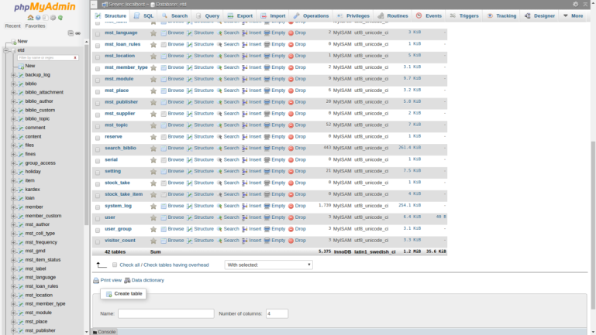

Cara pembuatan database cukup dengan melakukan import database. Pada kasus ini, nama file yang diimport adalah “senayan.sql” yang terletak pada direktori /.../mamodigilib/install.

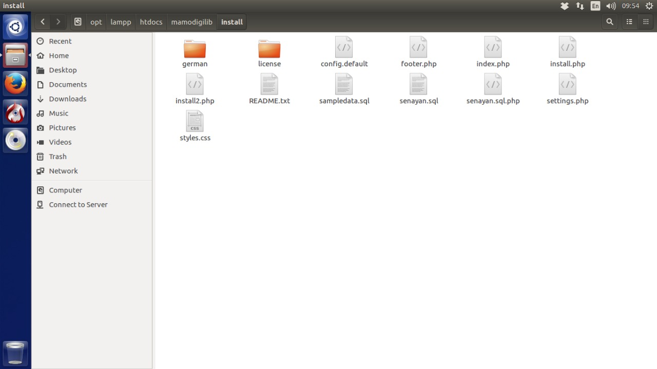

1. Implementasidan Pembahasan Mamodigilib
2. Implementasi dan Pembahasan Tampilan OPAC

Tampilan default setiadi adalah sebagai berikut.

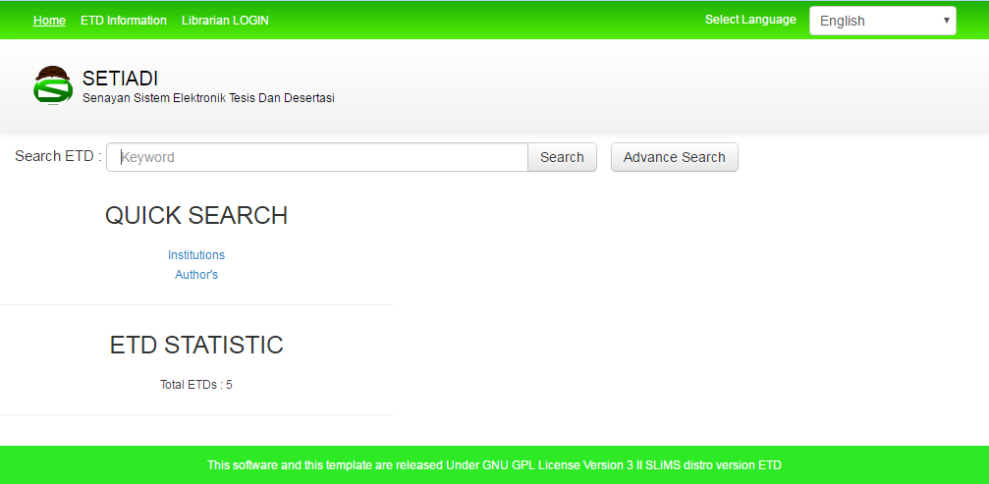

Dari gambar di atas maka yang perlu disesuaikan adalah pada, *pertama*, mengganti kata “ETD Information” menjadi “Informasi Mamodigilib”; *kedua,* Logo Setiadi dan tulisan “SETIADI: Senaya Sistem Elektronik Tesis dan Desertasi” menjadi logo SMA Negeri 5 Magelang dan Tulisan “Perpustakaan Digital SMA Negeri 5 Magelang: mamodigilib”; *ketiga,* menyesuaikan kata-kata yang digunakan pada Mamodigilib, sehingga terlihat seperti pada gambar.

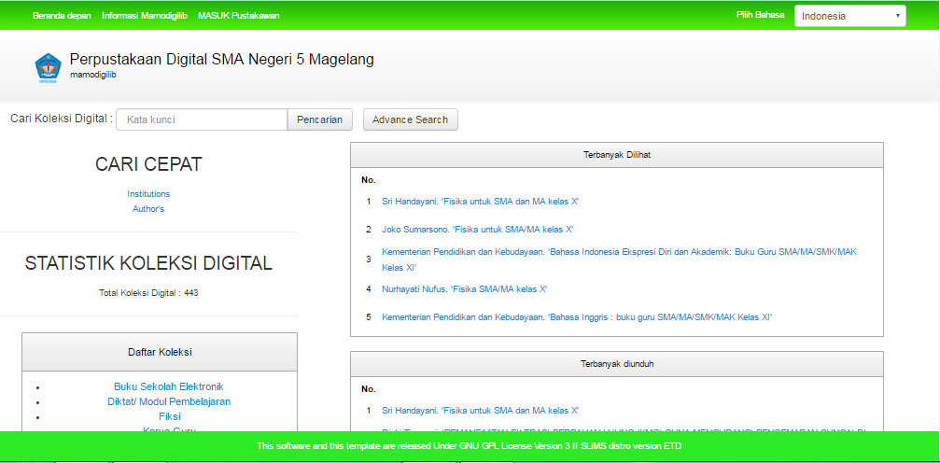

1. Implementasi dan Pembahasan Keamanan

Secara default pada Setiadi penampilan dan pengunduhan koleksi digital tidak diamankan dengan *username* dan *password.* Hal ini dirasa kurang sesuai dengan keinginan dari pihak sekolah bahwa koleksi yang ditampilkan harus melalui *username* dan password agar keamanan serta diusahakan agar hanya civitas akademik SMA 5 Magelang tanpa kecuali yang dapat mengakses koleksi digital tersebut.

Setelah dilakukan penyesuaian pada program software sehingga ketika akan mengakses koleksi digital yang diinginkan, pemustaka harus melakukan login terlebih dahulu, seperti terlihat pada gambar,

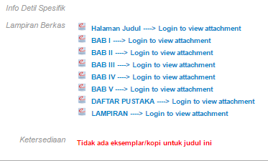

1. Implementasi dan Pembahasan Halaman Login

Halaman login default pada Setiadi adalah seperti pada gambar.

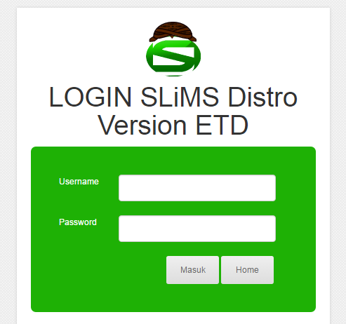

Dari tampilan di atas, perlu adanya penyesuaian pada logo dan juga kalimat Login. Setelah dilakukan beberapa penyesuaian maka menjadi seperti pada gambar berikut.

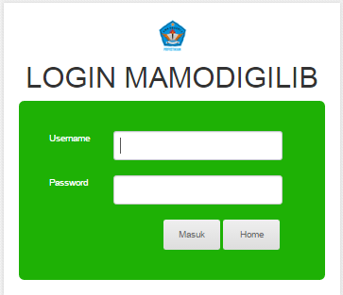

1. Implementasi dan Pembahasan Halaman Admin

Penyesuaian pada halaman admin tidak terlalu banyak, penyesuaian hanya dilakukan pada istilah-istilah agar sesuai. Misalnya, kata “ETD” diganti dengan “Koleksi Digital”. Berikut adalah gambar tampilan halaman admin.

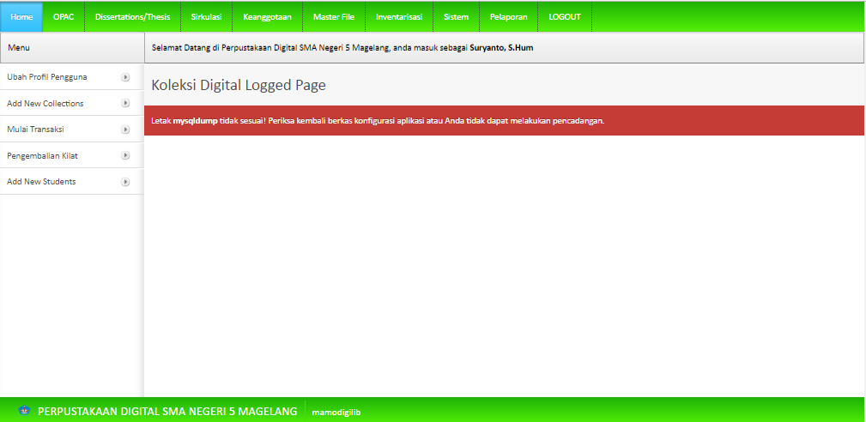

1. Implementasi dan Pembahasan Unggah Mandiri

Secara default, Setiadi tidak menyediakan fasilitas unggah mandiri oleh pemustaka. Namun pihak perpustakaan menghendaki agar ada unggah mandiri yang dapat dilakukan oleh pemustaka, dalam hal ini adalah guru dan siswa. Sehingga harus dilakukan penyesuaian terkait hal tersebut.

Caranya adalah dengan memanfaatkan login pustakawan, namun bagian hak aksesnya dibatasi hanya pada input karya ilmiah. Hal ini memungkinkan bagi pemustaka untuk melakukan input koleksi namun tidak akan mengganggu bagian lain pada halaman admin. Tampilan halaman untuk unggah mandiri adalah sebagai berikut.

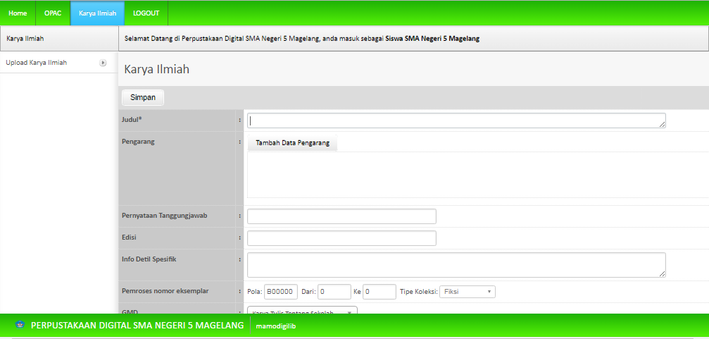

1. **KESIMPULAN DAN SARAN**
   * 1. **Kesimpulan**

Berdasarkan pembahasan dan uraian pada bab-bab sebelumnya, maka penulis dapat mengambil kesimpulan sebagai berikut:

1. perancangan repository sekolah tidak jauh berbeda dengan repositroy institusi yang ada di perguruan tinggi.
2. Software Otomasi Senayan Library Management System (SLiMS) dapat dimodifikasi dan digunakan sebagai software repository.
   * 1. **Saran**

Saran yang diberikan penulis untuk membantu pengembangan software mamodigilib antara lain:

1. Perlu dilakukan pengembangan software dimasa mendatang sehingga dapat dilakukan perbaikan dari kekurangan dan penyempurnaan software.
2. Pustakawan harus lebih aktif dalam mensosialisasikan dan mengumpulkan koleksi dari civitas akademik SMA Negeri 5 Magelang untuk mengisi repository sekolah tersebut.

**DAFTAR PUSTAKA**

Fuandara, R. Lalan. *Pengelolaan Repository Institusi di Perpustakaan ISI Surakarta (Layanan Akses Terbuka).* dalam <http://digilib.isi-ska.ac.id/wp-content/uploads/2015/12/PENGELOLAAN-REPOSITORI-INSTITUSI-DI-PERPUSTAKAAN-ISI-SURAKARTA.pdf> diunduh 11 Oktober 2016

Hasugian, Jonner. *Internal Repository pada Perguruan Tinggi*. dalam http://repository.usu.ac.id/bitstream/123456789/39750/1/Repository%20Institusi%20Perguruan%20Tinggi.pdf di unduh tanggal 11 Oktober 2016

[http://slims.web.id/goslims/](http://slims.web.id/goslims/?wpdmpro=setiadi-dwi-fajar-saputra-dkk)

Rezky. Apa sih “Coding itu???. Dalam goo.gl/7e8NiY diakses 21 Desember 2016

Sutedjo, mansur. Pengelolaan Repository Perguruan Tinggi dan Pengembangan Repository Karya seni. Dalam <http://lib.isi.ac.id/wp-content/uploads/2014/05/Digital-Local-Content-Menjadi-Bagian-Penting-Dalam-Pengembangan-Repository-Karya-Seni-2.pdf>, diunduh 11 Oktober 2016.

1. Hasugian, Jonner. *Internal Repository pada Perguruan Tinggi*, dalam http://repository.usu.ac.id/bitstream/123456789/39750/1/Repository%20Institusi%20Perguruan%20Tinggi.pdf, diakses tanggal 11 Oktober 2016, hlm. 1
2. Fuandara, R. Lalan. *Pengelolaan Repository Institusi di Perpustakaan ISI Surakarta (Layanan Akses Terbuka),* dalam [http://digilib.isi-ska.ac.id/wp-content/uploads/2015/12/PENGELOLAAN-REPOSITORI-INSTITUSI-DI-PERPUSTAKAAN-ISI-SURAKARTA.pdf, diakses tanggal 11 Oktober 2016](http://digilib.isi-ska.ac.id/wp-content/uploads/2015/12/PENGELOLAAN-REPOSITORI-INSTITUSI-DI-PERPUSTAKAAN-ISI-SURAKARTA.pdf,%20diakses%20tanggal%2011%20Oktober%202016), hlm. 1
3. Sutedjo, Mansur. *Pengelolaan Repository Perguruan Tinggi dan Pengembangan Repository Karya seni*, dalam <http://lib.isi.ac.id/wp-content/uploads/2014/05/Digital-Local-Content-Menjadi-Bagian-Penting-Dalam-Pengembangan-Repository-Karya-Seni-2.pdf>, diunduh 11 Oktober 2016, hlm. 2
4. *Ibid.,* hlm. 3
5. *Ibid.,* hlm. 4
6. *Ibid.,* hlm. 5
7. *Ibid.,* hlm. 4-10
8. *Ibid.,* hlm. 10
9. *Ibid.,* hlm. 11
10. Aplikasi dapat di unduh dalam <http://slims.web.id/goslims/?wpdmpro=setiadi-dwi-fajar-saputra-dkk>.